Software’s Factory

Minhas Finanças©

Documento de Requisitos

Minhas Finanças© Histórico de revisões do modelo

|  |  |  |  |  |
| --- | --- | --- | --- | --- |
| Versão  (XX.YY) | Data  (DD/MMM/YYYY) | Autor | Descrição | Localização |
| 1.00 | 21/09/16 | A equipe | Versão inicial | Recife-PE |
| 1.02 | 21/09/16 | A equipe | Inclusão de novos requisitos e correção de erros estruturais. | Recife-PE |
| 1.03 | 21/09/16 | A equipe | Inclusão de novos requisitos e correção de erros de estrutura. | Recife-PE |
| 1.04 | 21/09/16 | A equipe | Inclusão e modificação de requisitos. | Recife-PE |
| 1.07 | 22/09/16 | A equipe | Correção de erros e nova formatação. | Recife-PE |
| 2.00 | 23/09/16 | A equipe | Revisão | Recife-PE |
| 2.10 | 20/10/16 | A equipe | Inclusão requisitos. | Recife-PE |
| 2.20 | 21/10/16 | A equipe | Inclusão de requisitos e diagramas. | Recife-PE |
| 2.40 | 30/12/16 | A equipe | Atualização de diagramas e requisitos | Recife-PE |

Índice

1. Introdução 5

1.1. Propósito 5

1.2. Público Alvo 5

1.3. Escopo 5

1.4. Definições 5

1.5. Acrônimos 6

*1.6.* Referências 6

1.7. Visão Geral do Documento 6

2. Visão Geral do Produto 8

*2.1.* Descrição dos usuários 8

3. Premissas e restrições 9

*4.* Requisitos Funcionais 10

4.1. Cadastros: 10

[RF001] Cadastrar Perfil de Usuário 10

[RF002] Alterar Perfil de Usuário 10

[RF003] Visualizar Perfil de Usuário 10

[RF004] Excluir Perfil de Usuário 11

[RF005] Efetuar Login 11

[RF006] Efetuar Logout 11

[RF007] Cadastrar Receita 11

[RF008] Alterar Receita 12

[RF009] Visualizar Receita 12

[RF010] Excluir Receita 12

[RF011] Cadastro de despesa 13

[RF012] Alteração de despesa 14

[RF013] Visualização de despesa 14

[RF014] Exclusão de despesa 14

[RF015] Cadastro de categoria de despesa 14

[RF016] Alteração de categoria de despesa 15

[RF017] Visualização de categoria de despesa 15

[RF018] Exclusão de categoria de despesa 15

[RF019] Cadastro de Forma de pagamento 16

[RF020] Alteração de Forma de pagamento 16

[RF021] Visualização de Forma de pagamento 16

[RF022] Exclusão de Forma de pagamento 16

[RF023] Cadastro de Moedas disponíveis 17

[RF024] Visualizar Moedas 17

[RF025] Alteração de Moeda padrão 17

[RF026] Selecionar Moeda Provisoriamente 17

[RF027] Cadastrar Meta 18

[RF028] Acompanhar Meta 18

4.2. Gráficos: 18

[RF029] Gráfico em pizza de despesa por categoria 18

[RF030] Gráfico em pizza de despesa por tipo 19

[RF031] Gráfico em linha de despesa por categoria 20

[RF032] Gráfico em linha de despesa por tipo 21

[RF033] Gráfico em linha de Receita vs. Despesa 22

*5.* Requisitos Não Funcionais 24

[RNF001] Usabilidade 24

[RNF002] Desempenho (Tempo de resposta) 24

[RNF003] Desenvolvimento 24

[RNF004] Padrões de Projeto 24

6. Diagrama de casos de uso 25

7. Diagrama de classes 26

8. Modelo Entidade-Relacionamento 27

9. Modelo Relacional 28

10. Fluxo de telas 29

11. Cronograma 30

12. Divisão de Tarefas 32

# Introdução

## Propósito

Este documento especifica os requisitos dos sistemas a serem desenvolvidos pela Software's Factory*,* fornecendo aos desenvolvedores as informações necessárias para o projeto e implementação, assim como para a realização dos testes e homologação do sistema.

## Público Alvo

Este documento se destina aos arquitetos de software, engenheiros de software e testadores.

## Escopo

Este documento realiza a elicitação de requisitos do sistema Minhas Finanças.

## Definições

**Receita:** Quantia financeira recebida; quanto ao **tipo** pode ser:

**Receita Fixa:** É uma receita garantida e que ocorre sempre num intervalo de tempo, como um salário que se recebe mensalmente e seu valor pode mudar;   
  
**Receita variável:** É um valor adquirido eventualmente, algo não previsto. Pode ser uma renda oriunda de uma atividade extra, como, por exemplo, um site que um desenvolvedor web pode construir para uma padaria em sua comunidade.

**Despesa:** Gasto Financeiro. Quanto ao **tipo** pode ser:

**Despesa Fixa:** É uma despesa que sempre vai acontecer num determinado período, como, condomínio, aluguel, conta de energia elétrica, apesar de seu valor poder mudar;   
  
**Despesa variável:** É um gasto eventual no cotidiano; algo imprevisto. Por exemplo, comprar um sorvete no carro de sorvete ou um lanche no *shopping*; **Despesa temporária:** É um gasto que é dividido em parcelas de acordo com o intervalo definido pelo usuário e que desconta o valor de cada parcela em cada mês. Esse tipo de despesa deixa de existir quando se extingue a sua quantidade de parcelas.

**Categoria de despesa:** É o ramo a que pertence uma despesa, tal como, Alimentação, Saúde, Educação, Lazer.  
  
 **Forma de pagamento:** Está associada à despesa e expressa o meio usado para pagamento da despesa. Uma compra de um *tablet* com a forma de pagamento no cartão de débito ou mesmo à vista, por exemplo.   
  
**Moeda padrão:** É a unidade monetária padrão para todas as movimentações de receita, despesa, metas etc. Com exceção de casos específicos, onde a moeda pode ser alterada no caso de uma movimentação específica, como uma despesa em outra moeda, por exemplo.

**Meta:** Representa algum bem que se deseja adquirir. Uma quantia definida de valor é aplicada mensalmente, sendo reservada inclusive nos meses futuros até que a meta seja alcançada. A meta é alcançada e encerra-se quando a soma dos valores aplicados mensalmente atingir o valor total do bem.

## Acrônimos HTML *HyperText Markup Language*

CSS *Cascading Style Sheets*

BD Banco de Dados

SGBD Sistema de Gerenciamento de Banco de Dados

JDBC *Java Database Connectivity*

JPA *Java Persistence Application Programming Interface*

DAO *Data Access Object*

MVC *Model-View-Controller*

JSP *JavaServer Pages*

JSTL *JavaServer Pages Standard Tag Library*

MER Modelo Entidade-Relacionamento

MR Modelo Relacional

## Referências

*Esta seção é destinada à descrição das referências utilizadas pelo documento, como por exemplo, URLs e livros. Ver exemplo a seguir:*

1. “G1”.Localização:<[*http://g1.globo.com/economia/seu-dinheiro/noticia/2014/08/aplicativos-ajudam-organizar-financas-pessoais-veja-lista.html*](http://g1.globo.com/economia/seu-dinheiro/noticia/2014/08/aplicativos-ajudam-organizar-financas-pessoais-veja-lista.html)>.

## Visão Geral do Documento

Aseção 2 apresenta uma visão geral do sistema, caracterizando qual é o seu escopo e descrevendo seus usuários.

Aseção 3especifica as premissas e restrições de requisitos levantados.

Naseção 4são enumerados todos os requisitos funcionais do sistema.

Naseção 5 são exibidos requisitos não-funcionais.

Na seção 6 está o diagrama de casos de uso.

Naseção 7 é descrito o fluxo de telas.

Na seção 8 está exposto o cronograma das tarefas

N seção 9 está a tabela de divisão de tarefas

# Visão Geral do Produto

O sistema **Minhas Finanças©** é projetado para ajudar os usuários no controle de suas finanças pessoais. O usuário poderá registrar as suas receitas despesas, mesmo alterá-las ou mesmo excluí-las, obter informações úteis e gráficos que refletem a movimentação de suas finanças, auxiliando-o, dessa forma, na análise, controle e planejamento de suas finanças pessoais.

## Descrição dos usuários

*Este sistema é destinado às pessoas físicas interessadas em manter o controle financeiro pessoal e com faixa etária média de 18 anos e que, preferencialmente, possuam renda.*

# Premissas e restrições

Descreve as premissas e restrições que serão adotadas durante a descrição dos requisitos:

* Premissa 1: O sistema é desenvolvido para ser compatível com o navegador, *Google Chrome*, não havendo garantia de compatibilidade na exibição alguns elementos das páginas em outros navegadores.
* Premissa 2: O sistema adota a moeda real (R$) como padrão do sistema.
* Restrição 1: O sistema é voltado apenas para Web.
* Restrição 2: O sistema não efetua pagamentos.
* Restrição 3: O sistema só efetua operações com as moedas: Euro, Dólar, Real e Ienes.

# Requisitos Funcionais

## Cadastros:

[RF001] Cadastrar Perfil de Usuário

O sistema deve possibilitar ao usuário criar um perfil de usuário, contendo: nome, e-mail, moeda padrão e senha.

**Exemplo de preenchimento:**

**Nome:** Christopher Smith  
**E-mail:** Chirsmith@gmail.com  
**Senha:** **********

**Moeda padrão:** Real

Os campos Nome e E-mail devem ter, até 55 caracteres, já o campo Senha, no mínimo 8 até 20 caracteres.

**Requisitos Relacionados:** RF002, RF003, RF004.

|  |  |  |  |  |  |  |
| --- | --- | --- | --- | --- | --- | --- |
| **Prioridade**: | ■ | Essencial | ◻ | Importante | ◻ | Desejável |

[RF002] Alterar Perfil de Usuário

O sistema deve possibilitar ao usuário alterar o nome ou a senha de seu perfil de usuário.

**Requisitos Relacionados:** RF001, RF003, RF004.

[RF003] Visualizar Perfil de Usuário

O sistema deve possibilitar ao usuário visualizar todos campos de seu perfil de usuário.

**Requisitos Relacionados:** RF001, RF002, RF004.

|  |  |  |  |  |  |  |
| --- | --- | --- | --- | --- | --- | --- |
| **Prioridade**: | ■ | Essencial | ◻ | Importante | ◻ | Desejável |

[RF004] Excluir Perfil de Usuário

O sistema deve possibilitar ao usuário excluir seu próprio perfil de usuário, de modo permanente.

**Requisitos Relacionados:** RF001, RF002, RF003.

|  |  |  |  |  |  |  |
| --- | --- | --- | --- | --- | --- | --- |
| **Prioridade**: | ■ | Essencial | ◻ | Importante | ◻ | Desejável |

[RF005] Efetuar *Login*

O sistema deve permitir ao usuário acessar sua conta (iniciar uma sessão), fazendo *Login* com seu email e senha previamente cadastrados.

**Requisitos Relacionados:** RF001, RF002, RF003, RF004, RF006.

|  |  |  |  |  |  |  |
| --- | --- | --- | --- | --- | --- | --- |
| **Prioridade**: | ■ | Essencial | ◻ | Importante | ◻ | Desejável |

[RF006] Efetuar *Logout*

O sistema deve permitir ao usuário, uma vez que tenha efetuado *login*, encerrar sua sessão, fazendo *Logout*.

**Requisitos Relacionados:** RF001, RF002, RF003, RF004, RF005.

|  |  |  |  |  |  |  |
| --- | --- | --- | --- | --- | --- | --- |
| **Prioridade**: | ■ | Essencial | ◻ | Importante | ◻ | Desejável |

[RF007] Cadastrar Receita

O sistema deve possibilitar ao usuário cadastrar uma nova receita, contendo: Nome, descrição, valor, tipo (fixa ou variável) e intervalo (somente para tipo de receita fixa).

**Exemplo de preenchimento:**

**Descrição:** Formatação de computador.  
**Valor:** 50.00.  
**Tipo de renda:** variável.  
  
**Obs.:** O campo valor da receita deve ser maior que zero.

**Requisitos Relacionados:** RF008, RF009, RF010.

|  |  |  |  |  |  |  |
| --- | --- | --- | --- | --- | --- | --- |
| **Prioridade**: | ■ | Essencial | ◻ | Importante | ◻ | Desejável |

[RF008] Alterar Receita

O sistema deve possibilitar ao usuário alterar um ou mesmo todos os campos da receita, como descrição, valor, tipo e intervalo, tendo tais alterações efeitos não retroativos, mas sim do momento da alteração em diante.

**Obs.:** O campo valor da receita deve ser maior que zero.

**Requisitos Relacionados:** RF007, RF009, RF010.

|  |  |  |  |  |  |  |
| --- | --- | --- | --- | --- | --- | --- |
| **Prioridade**: | ■ | Essencial | ◻ | Importante | ◻ | Desejável |

[RF009] Visualizar Receita

O sistema deve possibilitar ao usuário visualizar em formato de tabela, as receitas cadastradas anteriormente.

**Requisitos Relacionados:** RF007, RF008, RF010.

|  |  |  |  |  |  |  |
| --- | --- | --- | --- | --- | --- | --- |
| **Prioridade**: | ■ | Essencial | ◻ | Importante | ◻ | Desejável |

[RF010] Excluir Receita

O sistema deve possibilitar ao usuário excluir uma receita cadastrada. A receita é excluída de fato, doravante, ou seja, a mesma continua a existir nos registros do período anterior ao da sua exclusão.

**Requisitos Relacionados:** RF007, RF008, RF009.

|  |  |  |  |  |  |  |
| --- | --- | --- | --- | --- | --- | --- |
| **Prioridade**: | ◻ | Essencial | ■ | Importante | ◻ | Desejável |

[RF011] Cadastro de despesa

O sistema deve dar a opção para o usuário cadastrar uma despesa onde a mesma possa ser do tipo despesa fixa, variável ou temporária. Onde ele vai preencher descrição, categoria, tipo, intervalo (caso o tipo seja fixa ou temporária), parcelas (caso seja temporário) e valor.

**Exemplo de cadastro de despesa fixa:**

**Descrição:** Feira do mês.  
**Categoria:** Alimentação.  
**Tipo:** Fixa.  
**Intervalo:** Mensal.  
**Valor:** 300,00

**Exemplo de cadastro de despesa variável:**

**Descrição:** Lanche no shopping.  
**Categoria:** Alimentação.  
**Tipo:** Variável.  
**Valor:** 50,00

**Exemplo de cadastro de despesa temporária:**

**Descrição:** Compra de notebook  
**Categoria:** Eletrônicos.  
**Tipo:** Temporária.  
**Valor total:** 3000,00  
**Intervalo:** mensal.  
**Parcelas:** 10.

**Obs1:** O valor da despesa não pode ser negativo.

**Obs2:** O valor total é dividido pela quantidade de parcelas gerando o valor a ser descontado em cada intervalo. O campo “parcelas” só pode preenchido quando a despesa for do tipo temporária, ficando indisponível para preenchimento quando a despesa for fixa ou variável.

**Obs3:** O intervalo vai servir para definir no gráfico, o início e fim do pagamento em função do tempo.

**Obs4:** A despesa temporária é excluída automaticamente quando ultrapassa o seu período de validade, que é a quantidade de parcelas.

**Requisitos Relacionados:** RF012, RF013, RF014.

|  |  |  |  |  |  |  |
| --- | --- | --- | --- | --- | --- | --- |
| **Prioridade**: | ■ | Essencial | ◻ | Importante | ◻ | Desejável |

[RF012] Alteração de despesa

O sistema deve dar a opção para o usuário alterar um ou mesmo todos os campos de uma despesa, sendo a alteração com efeito não retroativo.

**Requisitos Relacionados:** RF011, RF013, RF014.

|  |  |  |  |  |  |  |
| --- | --- | --- | --- | --- | --- | --- |
| **Prioridade**: | ■ | Essencial | ◻ | Importante | ◻ | Desejável |

[RF013] Visualização de despesa

O sistema deve dar a opção para o usuário visualizar, em formato de tabelas, as despesas cadastradas.

**Requisitos Relacionados:** RF011, RF012, RF014.

|  |  |  |  |  |  |  |
| --- | --- | --- | --- | --- | --- | --- |
| **Prioridade**: | ■ | Essencial | ◻ | Importante | ◻ | Desejável |

[RF014] Exclusão de despesa

O sistema deve dar a opção para o usuário deletar uma despesa. No caso das despesas temporárias e fixas, o impacto na exclusão da receita não tem efeito retroativo (no passado), mas sim do momento de exclusão em diante.

**Requisitos Relacionados:** RF011, RF012, RF013.

|  |  |  |  |  |  |  |
| --- | --- | --- | --- | --- | --- | --- |
| **Prioridade**: | ◻ | Essencial | ■ | Importante | ◻ | Desejável |

[RF015] Cadastro de categoria de despesa

O sistema deve possibilitar ao usuário cadastrar uma nova categoria de despesa, onde ele deve preencher os campos seguintes (Nome e descrição).

Vale lembrar que o campo descrição não é obrigatório.

**Exemplo de preenchimento:**

**Nome:** Alimentação  
**Descrição:** Esta categoria é referente a todo alimento comprado.

**Requisitos Relacionados:** RF016, RF017, RF018.

|  |  |  |  |  |  |  |
| --- | --- | --- | --- | --- | --- | --- |
| **Prioridade**: | ■ | Essencial | ◻ | Importante | ◻ | Desejável |

[RF016] Alteração de categoria de despesa

O sistema deve possibilitar ao usuário executar alterações em uma categoria de despesa. O usuário pode alterar qualquer um dos campos (nome e descrição).

**Requisitos Relacionados:** RF0015, RF017, RF018.

|  |  |  |  |  |  |  |
| --- | --- | --- | --- | --- | --- | --- |
| **Prioridade**: | ■ | Essencial | ◻ | Importante | ◻ | Desejável |

[RF017] Visualização de categoria de despesa

O sistema deve possibilitar ao usuário visualizar (no formato de tabela) as categorias de despesas já cadastradas.

**Requisitos Relacionados:** RF0015, RF016, RF018.

|  |  |  |  |  |  |  |
| --- | --- | --- | --- | --- | --- | --- |
| **Prioridade**: | ■ | Essencial | ◻ | Importante | ◻ | Desejável |

[RF018] Exclusão de categoria de despesa

O sistema deve possibilitar ao usuário executar a exclusão em uma categoria existente. A categoria de despesa continua a existir nos registros do período anterior ao da sua exclusão.

**Requisitos Relacionados:** RF0015, RF016, RF017.

|  |  |  |  |  |  |  |
| --- | --- | --- | --- | --- | --- | --- |
| **Prioridade**: | ◻ | Essencial | ■ | Importante | ◻ | Desejável |

[RF019] Cadastro de Forma de pagamento

O sistema deve possibilitar ao usuário cadastrar uma nova forma de pagamento, contendo os campos: nome e descrição.

**Requisitos Relacionados:** RF020, RF021, RF022**.**

|  |  |  |  |  |  |  |
| --- | --- | --- | --- | --- | --- | --- |
| **Prioridade**: | ■ | Essencial | ◻ | Importante | ◻ | Desejável |

[RF020] Alteração de Forma de pagamento

O sistema deve possibilitar ao usuário alterar quaisquer campos de forma de pagamento já cadastrada.

**Requisitos Relacionados:** RF019, RF021, RF022.

|  |  |  |  |  |  |  |
| --- | --- | --- | --- | --- | --- | --- |
| **Prioridade**: | ■ | Essencial | ◻ | Importante | ◻ | Desejável |

[RF021] Visualização de Forma de pagamento

O sistema deve possibilitar ao usuário alterar quaisquer campos de forma de pagamento já cadastrada.

**Requisitos Relacionados:** RF019, RF020, RF022.

|  |  |  |  |  |  |  |
| --- | --- | --- | --- | --- | --- | --- |
| **Prioridade**: | ■ | Essencial | ◻ | Importante | ◻ | Desejável |

[RF022] Exclusão de Forma de pagamento

O sistema deve permitir ao usuário excluir definitivamente qualquer registro de forma de pagamento inserido anteriormente.

**Requisitos Relacionados:** RF019, RF020, RF021.

|  |  |  |  |  |  |  |  |
| --- | --- | --- | --- | --- | --- | --- | --- |
| **Prioridade**: | ◻ | Essencial |  | ■ | Importante | ◻ | Desejável |

[RF023] Cadastro de Moedas disponíveis

O sistema deve, automaticamente, cadastrar as moedas (unidade monetária) aceitas pelo sistema. As moedas que devem ser cadastradas são: Real, Dólar Americano, Euro e Iene Japonês.

**Requisitos Relacionados:** RF024, RF025, RF026.

|  |  |  |  |  |  |  |  |
| --- | --- | --- | --- | --- | --- | --- | --- |
| **Prioridade**: | ◻ | Essencial |  | ■ | Importante | ◻ | Desejável |

[RF024] Visualizar Moedas

O sistema deve permitir ao usuário visualizar as moedas aceitas pelo sistema, com seus respectivos valores equivalentes Reais (R$). As moedas não poderão ser alteradas nem excluídas.

**Requisitos Relacionados:** RF023, RF025, RF026.

|  |  |  |  |  |  |  |  |
| --- | --- | --- | --- | --- | --- | --- | --- |
| **Prioridade**: | ◻ | Essencial |  | ■ | Importante | ◻ | Desejável |

[RF025] Alteração de Moeda padrão

O sistema deve possibilitar ao usuário alterar a moeda padrão, selecionando outra moeda dentre as disponíveis no sistema: Real, Dólar Americano, Euro e Iene Japonês.

**Requisitos Relacionados:** RF023, RF024, RF026.

|  |  |  |  |  |  |  |  |
| --- | --- | --- | --- | --- | --- | --- | --- |
| **Prioridade**: | ◻ | Essencial |  | ■ | Importante | ◻ | Desejável |

[RF026] Selecionar Moeda Provisoriamente

O sistema deve possibilitar ao usuário efetuar uma movimentação específica com outra moeda além da padrão, escolhendo dentre as moedas disponíveis. bb

**Requisitos Relacionados:** RF023, RF024, RF025.

|  |  |  |  |  |  |  |  |
| --- | --- | --- | --- | --- | --- | --- | --- |
| **Prioridade**: | ◻ | Essencial |  | ■ | Importante | ◻ | Desejável |

[RF027] Cadastrar Meta

O sistema deve possibilitar ao usuário cadastrar uma meta de compra de um bem específico. O sistema deverá, a cada mês, reservar para a meta uma quantia de valor escolhida pelo usuário até que a meta seja concluída.

**Requisitos Relacionados:** RF028.

|  |  |  |  |  |  |  |  |
| --- | --- | --- | --- | --- | --- | --- | --- |
| **Prioridade**: | ◻ | Essencial |  | ■ | Importante | ◻ | Desejável |

[RF028] Acompanhar Meta

O sistema deve permitir ao usuário acompanhar as metas já cadastradas, visualizando seus campos para obter informações como, por exemplo, quantas parcelas faltam para que a meta seja completada ou mesmo o valor aplicado nessa meta até então.

**Requisitos Relacionados:** RF027.

|  |  |  |  |  |  |  |  |
| --- | --- | --- | --- | --- | --- | --- | --- |
| **Prioridade**: | ◻ | Essencial |  | ■ | Importante | ◻ | Desejável |

## Gráficos:

[RF029] Gráfico em pizza de despesa por categoria

O sistema deve possibilitar ao usuário visualizar um gráfico de pizza, onde o total de despesas no período selecionado (dia, semana, mês, trimestre ou semestre) é dividido em fatias; as fatias representam o valor total das despesas relacionadas a cada categoria no intervalo selecionado.



**Requisitos Relacionados:** RF011, RF015.

|  |  |  |  |  |  |  |
| --- | --- | --- | --- | --- | --- | --- |
| **Prioridade**: | ■ | Essencial | ◻ | Importante | ◻ | Desejável |

[RF030] Gráfico em pizza de despesa por tipo

O sistema deve possibilitar ao usuário visualizar um gráfico de pizza de despesas por tipo, selecionando o período (dia, semana, mês, trimestre ou semestre). A pizza na sua totalidade é a soma das despesas feitas no período selecionado; as fatias representam o valor total das despesas relacionadas a cada tipo no período selecionado.

**Requisitos Relacionados:** RF011.

|  |  |  |  |  |  |  |
| --- | --- | --- | --- | --- | --- | --- |
| **Prioridade**: | ◻ | Essencial | ■ | Importante | ◻ | Desejável |



[RF031] Gráfico em linha de despesa por categoria

O sistema deve possibilitar ao usuário visualizar um gráfico em linha de despesa por categoria em um intervalo de tempo selecionado pelo usuário (entre dias, meses, trimestres e semestres), onde o eixo X representa o tempo (intervalo selecionado) e o eixo Y, o valor de cada despesa por categoria.



**Requisitos Relacionados:** RF011, RF015.

|  |  |  |  |  |  |  |
| --- | --- | --- | --- | --- | --- | --- |
| **Prioridade**: | ◻ | Essencial | ■ | Importante | ◻ | Desejável |

[RF032] Gráfico em linha de despesa por tipo

O sistema deve possibilitar ao usuário visualizar um gráfico em linha de despesa por tipo em um intervalo de tempo selecionado pelo usuário (entre dias, meses, trimestres e semestres), onde o eixo X representa o tempo (intervalo selecionado) e o eixo Y, o valor de cada despesa por tipo de despesa.



**Requisitos Relacionados:** RF011.

|  |  |  |  |  |  |  |
| --- | --- | --- | --- | --- | --- | --- |
| **Prioridade**: | ◻ | Essencial | ■ | Importante | ◻ | Desejável |

[RF033] Gráfico em linha de Receita vs. Despesa

O sistema deve possibilitar ao usuário visualizar um gráfico em linha de receita e despesa em um intervalo de tempo selecionado pelo usuário (entre dias, meses, trimestres e semestres), onde o eixo X representa o tempo (intervalo selecionado) e o eixo Y, o valor de cada despesa por tipo de despesa.



**Requisitos Relacionados:** RF007, RF011.

|  |  |  |  |  |  |  |
| --- | --- | --- | --- | --- | --- | --- |
| **Prioridade**: | ■ | Essencial | ◻ | Importante | ◻ | Desejável |

# Requisitos Não Funcionais

1. Segurança: Descreve os requisitos associados à integridade dos dados, privacidade, como o sistema trata de informação confidencial, liberação de acesso aos usuários do sistema.
2. Desempenho: Descreve o tempo de resposta do sistema durante o uso dos recursos disponibilizados.
3. Usabilidade: Descreve os requisitos não funcionais associados à facilidade de uso do sistema.
4. Confiabilidade: Descreve os requisitos não funcionais associados à frequência de falha, e a robustez do sistema na recuperação destas falhas.
5. Padrões: Descreve quais os padrões e normas a serem seguidas ao desenvolvimento do sistema.
6. Hardware e Software: Descreve qual o hardware e software que será utilizado pelo sistema.

[RNF001] Usabilidade

O usuário leigo em computação deve ser capaz de utilizar qualquer funcionalidade do sistema em até 5 minutos.

[RNF002] Desempenho (Tempo de resposta)

Numa conexão estável sistema deve emitir uma resposta o usuário de que está executando as ações, em no máximo 0,5 segundos.

[RNF003] Desenvolvimento

O sistema deverá ser implementado utilizando a Linguagem de marcação HTML, com CSS, Java Script (com o *Framework* Bootstrap) e utilizando Java para Web (Servlets e JSP).

[RNF004] Padrões de Projeto

O sistema deverá ser implementado utilizando o padrão de projeto DAO, juntamente com JPA, com implementação Eclipse Link para comunicação com o Banco de Dados.

# Diagrama de casos de uso

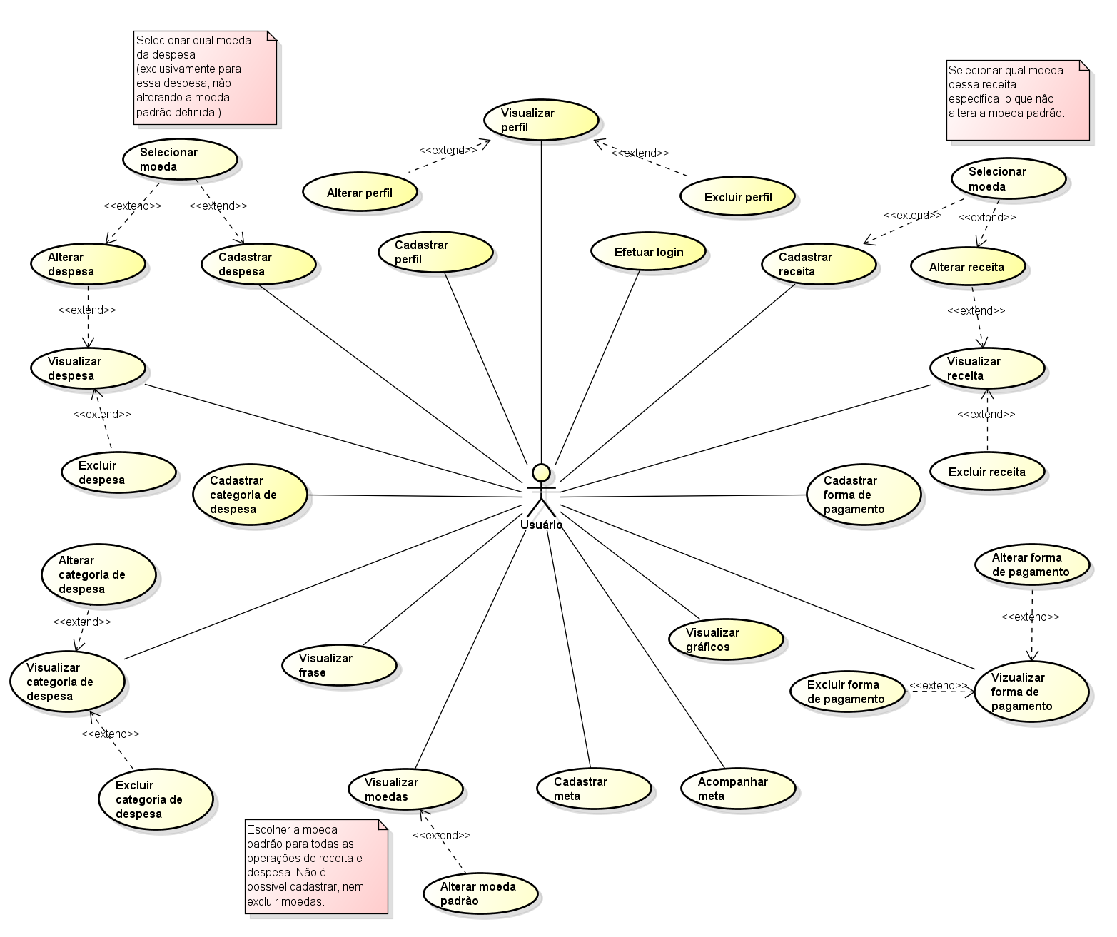O diagrama abaixo demonstra quais serão os casos de uso do sistema:

# Diagrama de classes

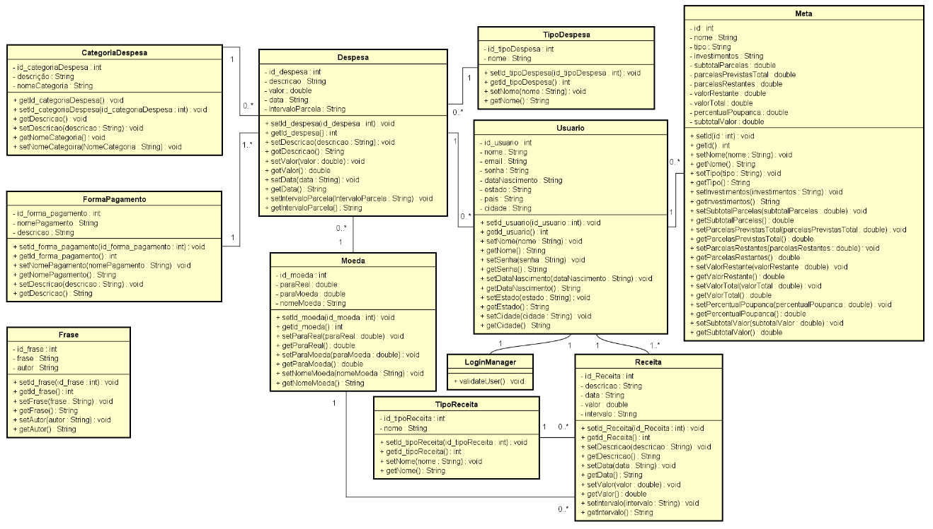O diagrama abaixo demonstra como será a estrutura do sistema, por meio do diagrama de classes:

# Modelo Entidade-Relacionamento

O diagrama ER a seguir demonstra como será a estrutura do banco de dados do sistema. Tal modelo é naturalmente independente de SGBD.

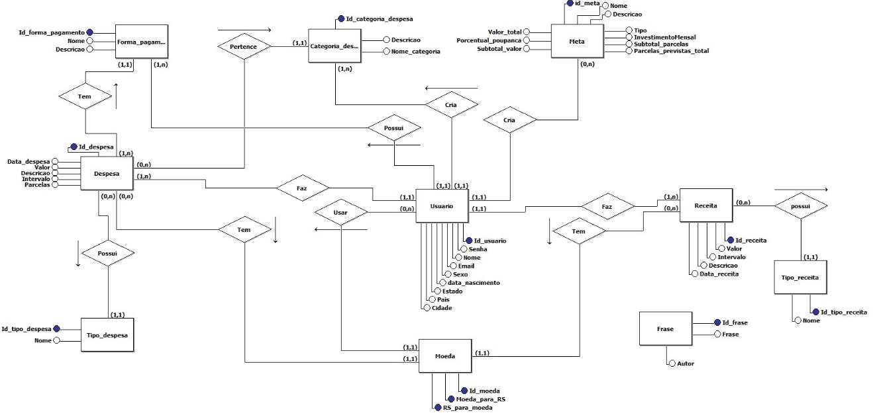

# Modelo Relacional

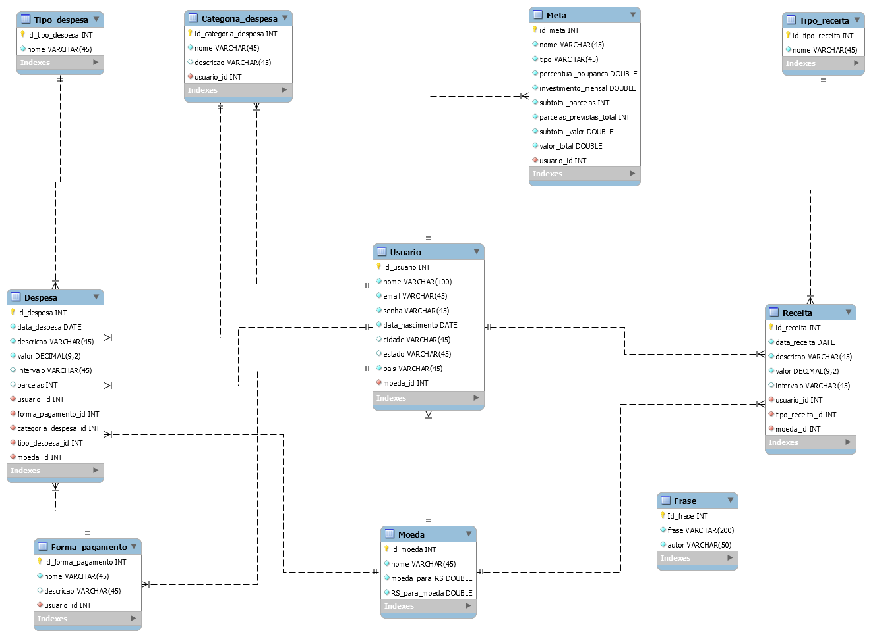O diagrama abaixo expressa como será a estrutura do banco de dados, quanto às entidades, seus atributos e domínios. Como qualquer MR é específico de um SGBD, este é específico do MySQL.

# Fluxo de telas

O diagrama de fluxos a seguir demonstra como deverá ser o fluxo de telas do sistema:

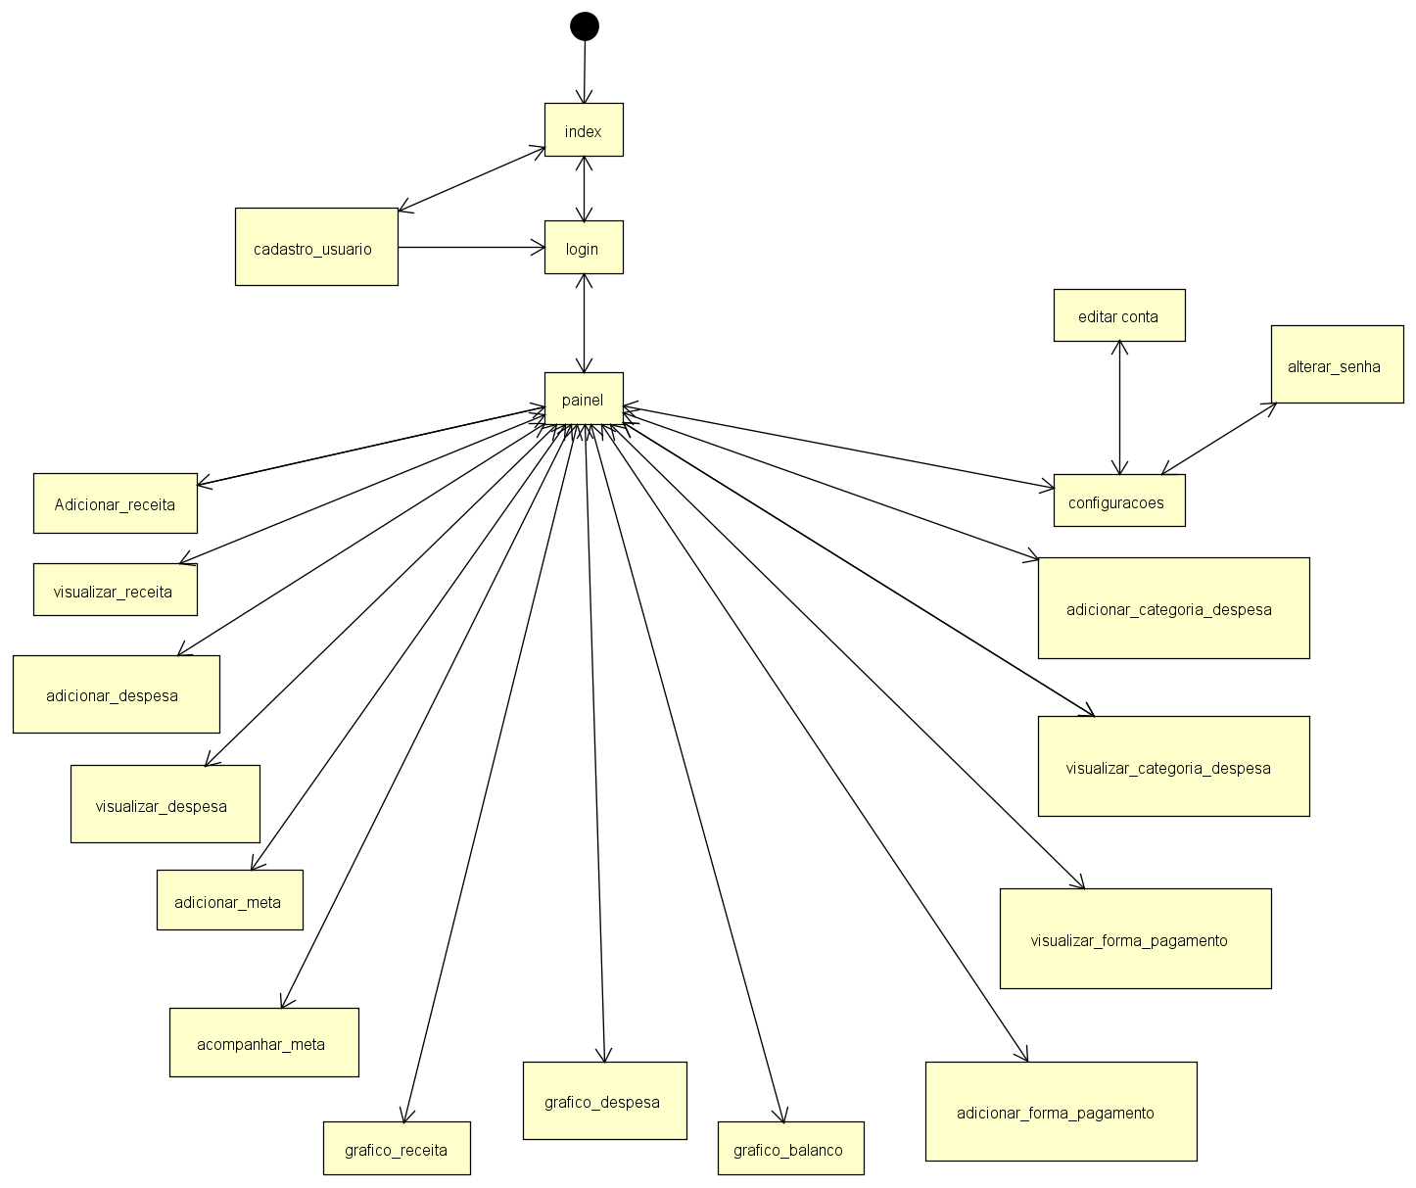

# Cronograma

|  |  |  |  |
| --- | --- | --- | --- |
| Marcos do Projeto | Data  (DD/MMM/YYYY) | Data de início prevista | Data de término prevista |
| Especificação e planejamento | Escopo do sistema.  Fluxo de telas.  Definição de Requisitos. | 06/09/2016 | 20/09/2016 |
| Projeto e arquitetura | Implementação do Front-End.  Bando de dados (Modelo ER e MR).  Implementação da arquitetura do sistema (MVC).  Controle de sessões por usuário.  Interface de persistência (DAO), mas sem BD.  Atualização da documentação e diagramas (MER, MR e classes) | 21/09/2016 | 21/10/2016 |
| Desenvolvimento | Implementação do Banco de dados.  Implementação do Back-End (Serlvets & JSPs).  Aprimoramento do MVC e do uso de sessões.  Acesso ao BD com JDBC ou JPA  Atualização da documentação e diagramas (casos de uso, principalmente)  Versão Alfa. | 22/10/2016 | 23/11/2016 |
| Estabilização | JSLT (em pelo menos duas páginas JSP)  Implementação de páginas de erro.  Controle concorrência (sincronização de *threads*)  Testes e correção de possíveis problemas.  Atualização da documentação.  Versão Beta. | 25/11/2016 | 30/11/2016 |
| Finalização | Testes e correções Finais.  Versão Final | 09/12/2016 | 30/12/2016 |

# Divisão de Tarefas

A tabela abaixo informa como será a divisão de tarefas entre os membros da equipe de desenvolvimento.

|  |  |  |  |
| --- | --- | --- | --- |
| Atividade | Allan Santos | Jonathan Romualdo | Luiz Henrique |
| 1. Criação do front-end, HTML responsivo com o *framework Bootstrap* | X | X |  |
| 1. Criação e atualização do MER | X |  | X |
| 1. Criação e atualização do MR |  |  | X |
| 1. Criação e atualização do Modelo Físico (código) | X |  | X |
| 1. Criação do back-end com Servlets, JSP e JSLT, de acordo com o padrão MVC | X | X | X |
| 1. Suporte a sessões por usuário | X | X |  |
| 1. Criação de páginas de erro |  | X | X |
| 1. Implementação Controle de concorrência (sincronização de *threads*) |  | X |  |
| 1. Provisão do acesso ao BD (JPA ou JDBC) com uso do padrão DAO | X | X | X |
| Atualização do documento de requisitos | X |  | X |
| Atualização do diagrama de casos de uso |  | X |  |
| Diagrama de classes | X |  | X |
| Fluxo de telas |  | X |  |
| Testes | X | X | X |